Перечень транспортных средств, признанных брошенными, разукомплектованными, бесхозяйными
дата осмотра | адрес | марка/модель/гос. номер/цвет | срок добровольного/принудительного перемещения | фотоматериалы
13.01.2022 | г. Воронеж,  ул. Мордасовой, 11А | Форд  Синий | 12.01.2022/ в соответствии с п. 4.2 постановления № 36 от 29.01.2018 | 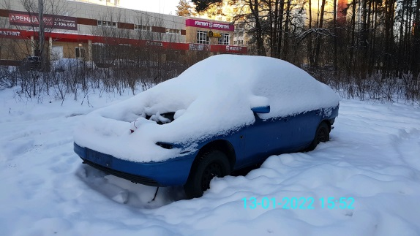 | 